在core-site.xml文件末尾增加：
<property>
<name>fs.hdfs.impl</name>
<value>org.apache.hadoop.hdfs.DistributedFileSystem</value>
<description>The FileSystem for hdfs: uris.</description>
</property>

添加后的core-site.xml为：
<configuration>
<property>
<name>hadoop.tmp.dir</name>
<value>file:/usr/local/hadoop/tmp</value>
<description>Abase for other temporary directories.</description>
</property>
<property>
<name>fs.defaultFS</name>
<value>hdfs://localhost:9000</value>
</property>
<property>
<name>fs.hdfs.impl</name>
<value>org.apache.hadoop.hdfs.DistributedFileSystem</value>
<description>The FileSystem for hdfs: uris.</description>
</property>
</configuration>

然后core-site.xml和hdfs-site.xml放在工程中的src目录下（注意：放在bin目录下会被eclipse运行后自动清除。）
在eclipse项目中增加hadoop相关的软件库
（1）点击项目后，在file菜单选择properties（或者右键选择properties）
（2）选择add external jars
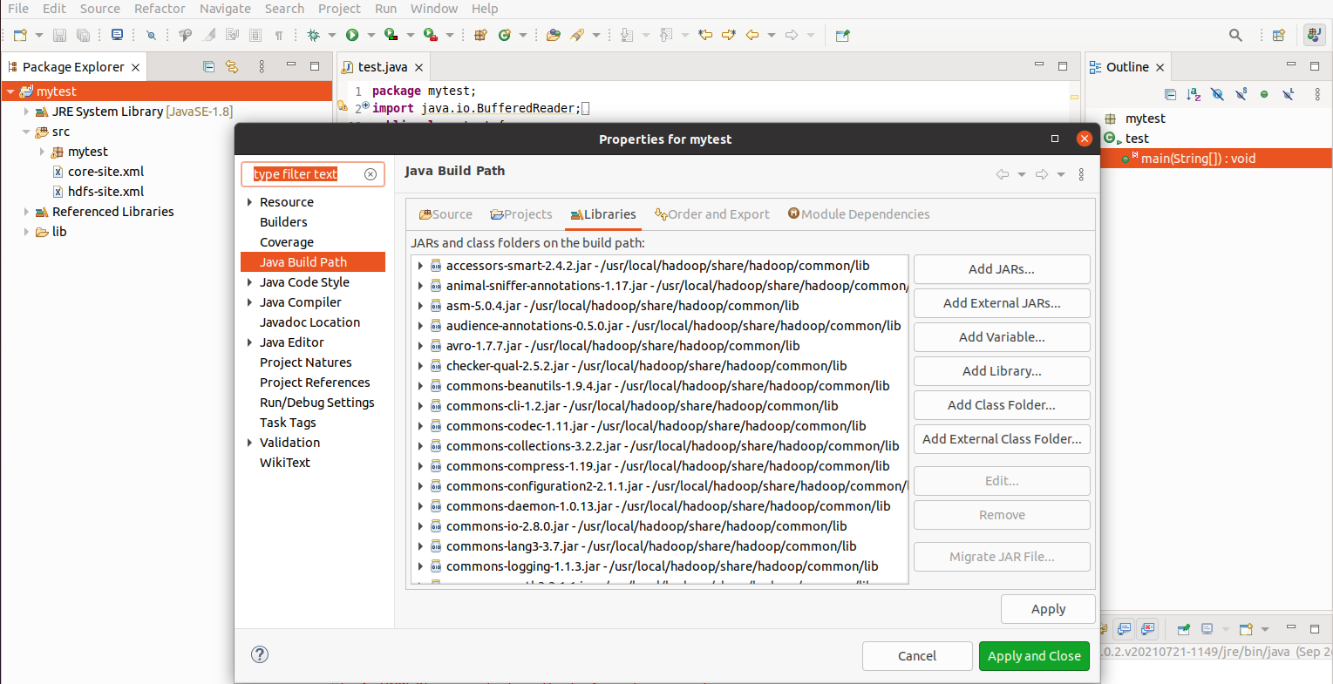
（3）增加/usr/local/Hadoop/share/common/、/usr/local/Hadoop/share/common/lib和/usr/local/Hadoop/share/hdfs/中所有的jar包，如下图所示。

